1. 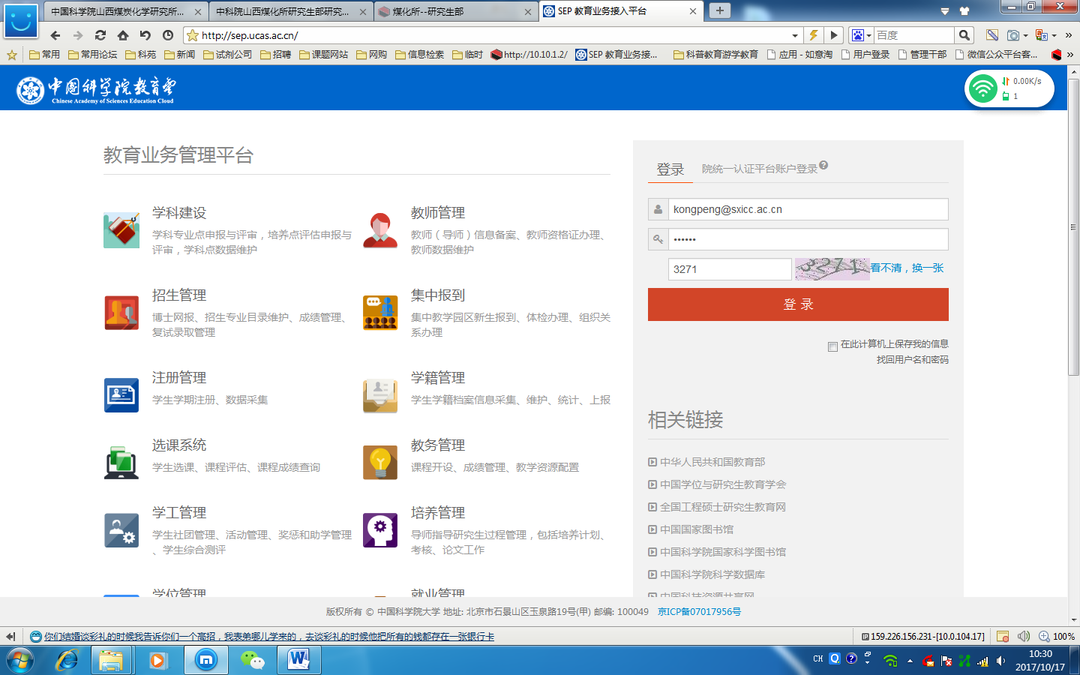登录国科大教育云平台：<http://sep.ucas.ac.cn/>

初始用户名：学号。初始密码：身份证号。

可以使用登录按钮右下方的找回用户名和密码功能找回。

1. 主菜单选择“培养指导”。

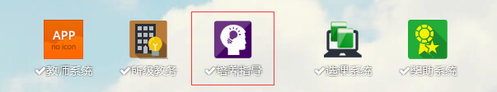

1. 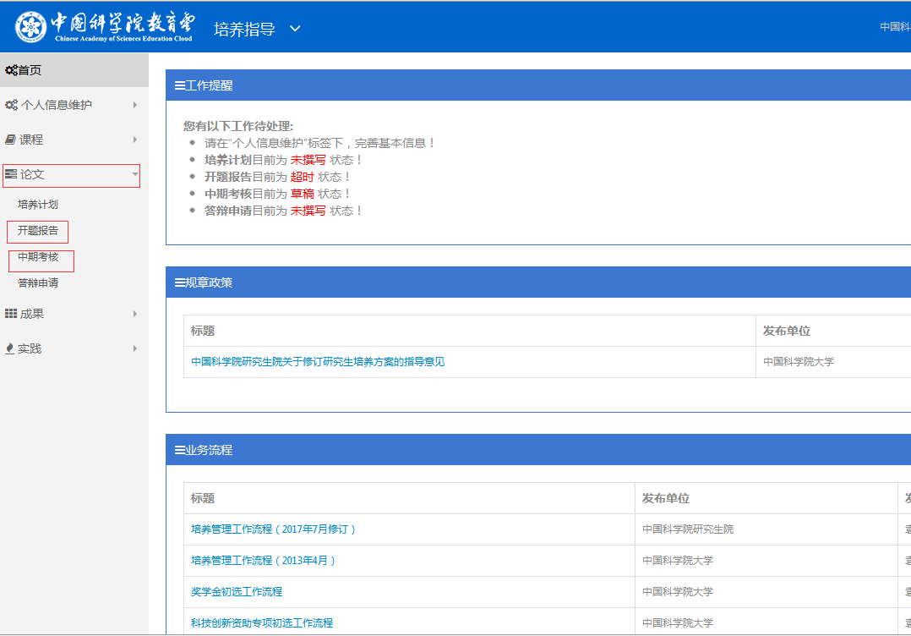选择“论文”会出现培养计划、开题报告、中期考核、答辩申请等按钮，培养计划栏目不必填写。
2. 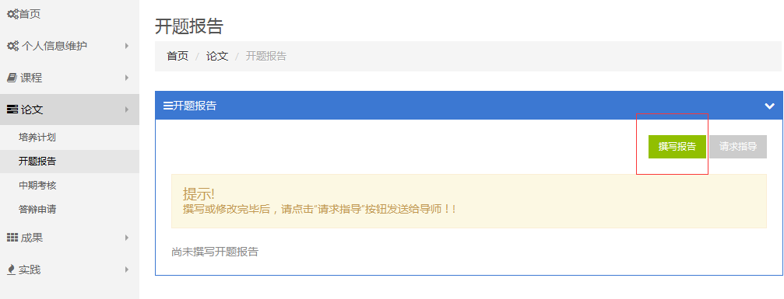以开题报告为例：点击开题报告，右侧会出现下图内容，点击“撰写报告”。撰写报告，填写完成后，点击保存按钮。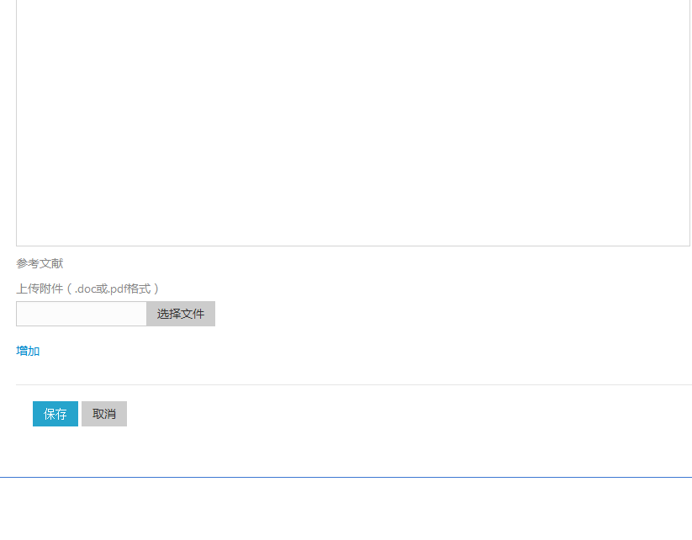

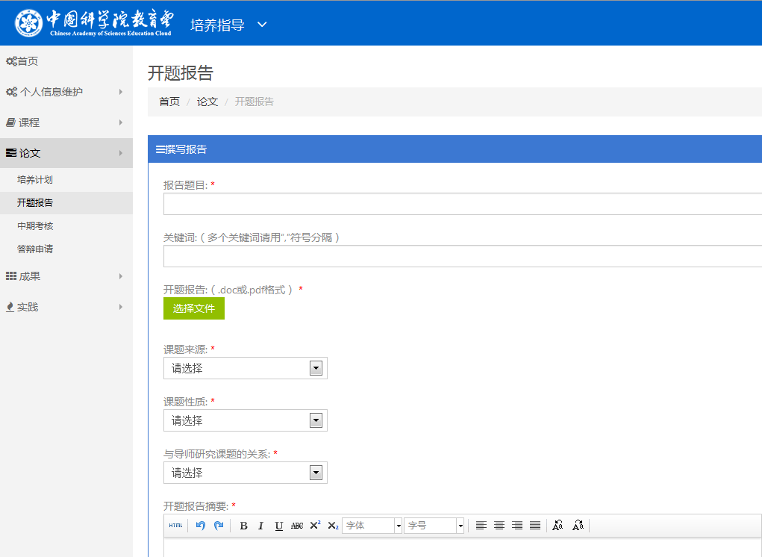

1. 当撰写完开题报告后，点击右侧的“请求指导”，提交给导师审核，目前系统仅开放给第一指导教师审核。
2. 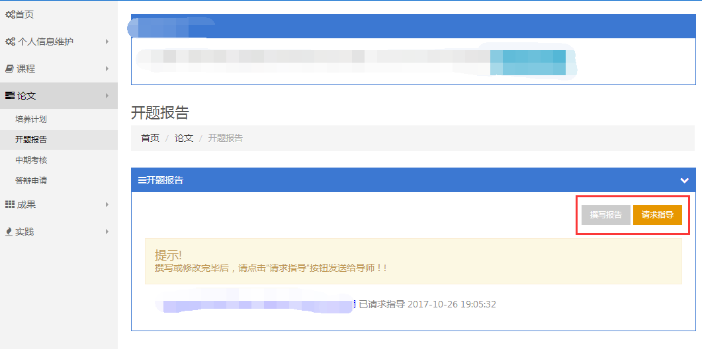当指导教师审核通过后，考核状态从“已请求指导”变为“已提交至培养单位”。同时“请求指导”按钮的右侧会出现一个新的按钮“添加秘书”。
3. 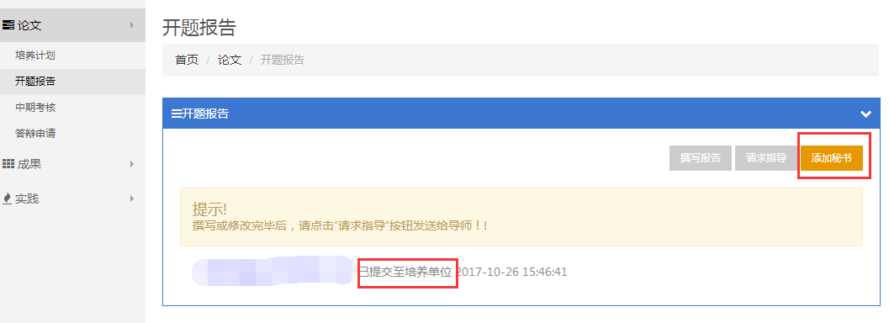点击添加秘书，按照课题组或者考核组确定的考核秘书，在输入框中输入考核秘书的姓名，点击右侧的搜索按钮，在考核秘书的列表中选择考核秘书，然后点击确定后，会提示操作成功。这样就可以了，选完考核秘书后添加秘书的按钮不会变成灰色。

如果需要变更考核秘书，重复步骤7的操作即可。

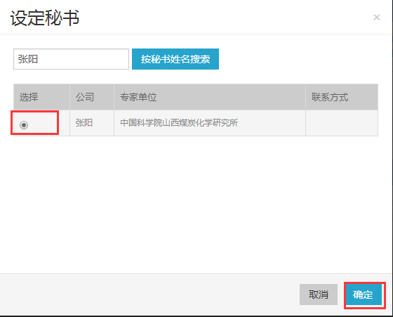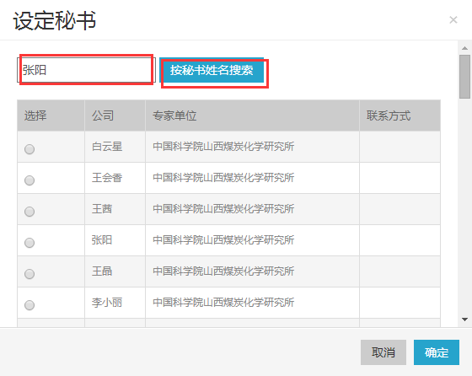

1. 添加考核秘书后，需等待研究生办对考核秘书进行审核，审核完毕后，系统的考核状态从“已提交至培养单位”变更为“提交至考核小组”，此时如果课题组已经完成了现场考核汇报，请提醒考核秘书进行系统维护，并向考核秘书提供电子版的“考核过程问答”。即，汇报过程中专家提出的问题及你的回答。

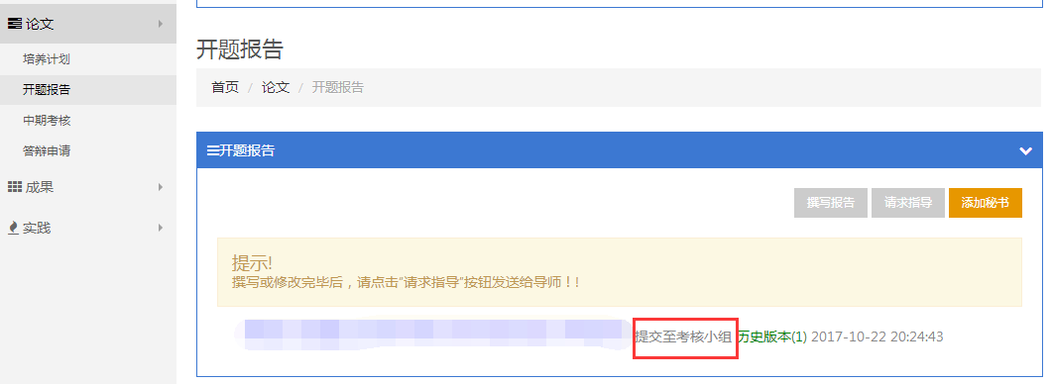

1. 考核秘书完成系统填报工作后，需等待研究生办审核考核结果，审核通过后。考核过程变为“考核通过”，并可以在自己的学位系统中查看相应的考核成绩。

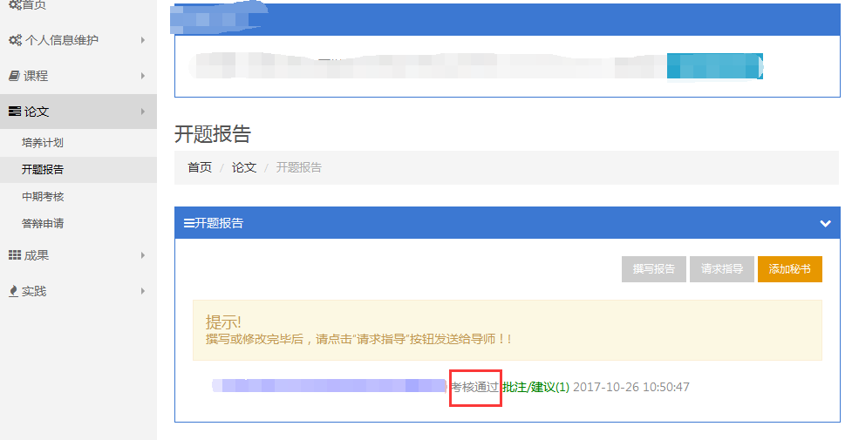

1. 学位系统查看开题、中期成绩，在平台导航栏选择“学位管理”-“必修环节”-“开题报告”，并点击同步数据，等待同步后即可看到已获学分和成绩。至此开题或中期过程完成。

